Tugas Akhir Praktikum Lab.Pemograman Web

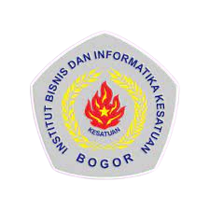

***Dosen:***

Febri Damatraseta, S.Kom., M.Kom

***Nama Kelompok:***

Achmad Afif Abijar 202310013

Fachry Syah Alam 202310065

Muhamad Fachri Firdaus 202310010

Verrel Ardhan R.S.P 202310012

Jl. Rangga Gading No.01, Gudang, Kecamatan Bogor Tengah, Kota Bogor, Jawa Barat 16123

1. Tampilan Menu Login

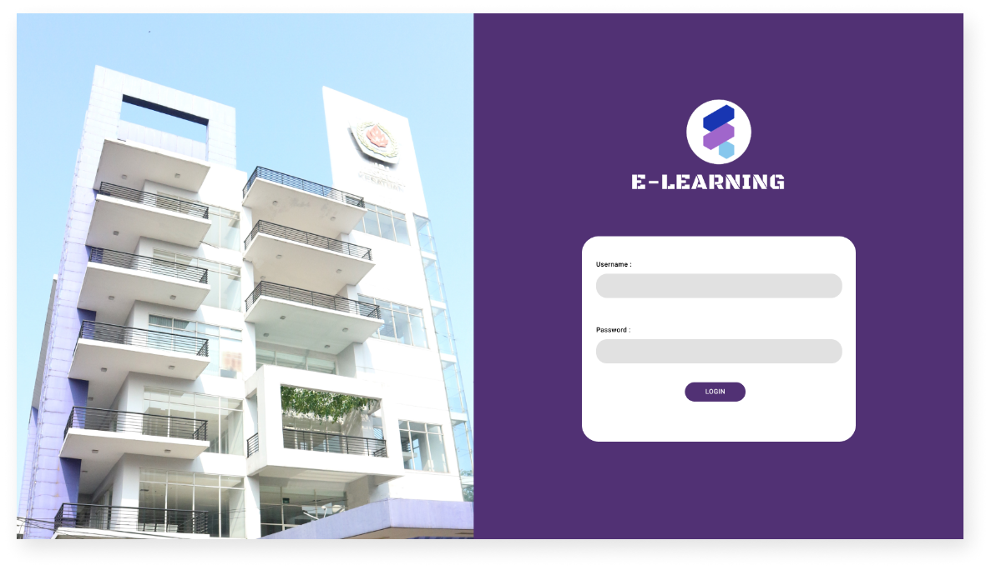

1. Tampilan Menu Home

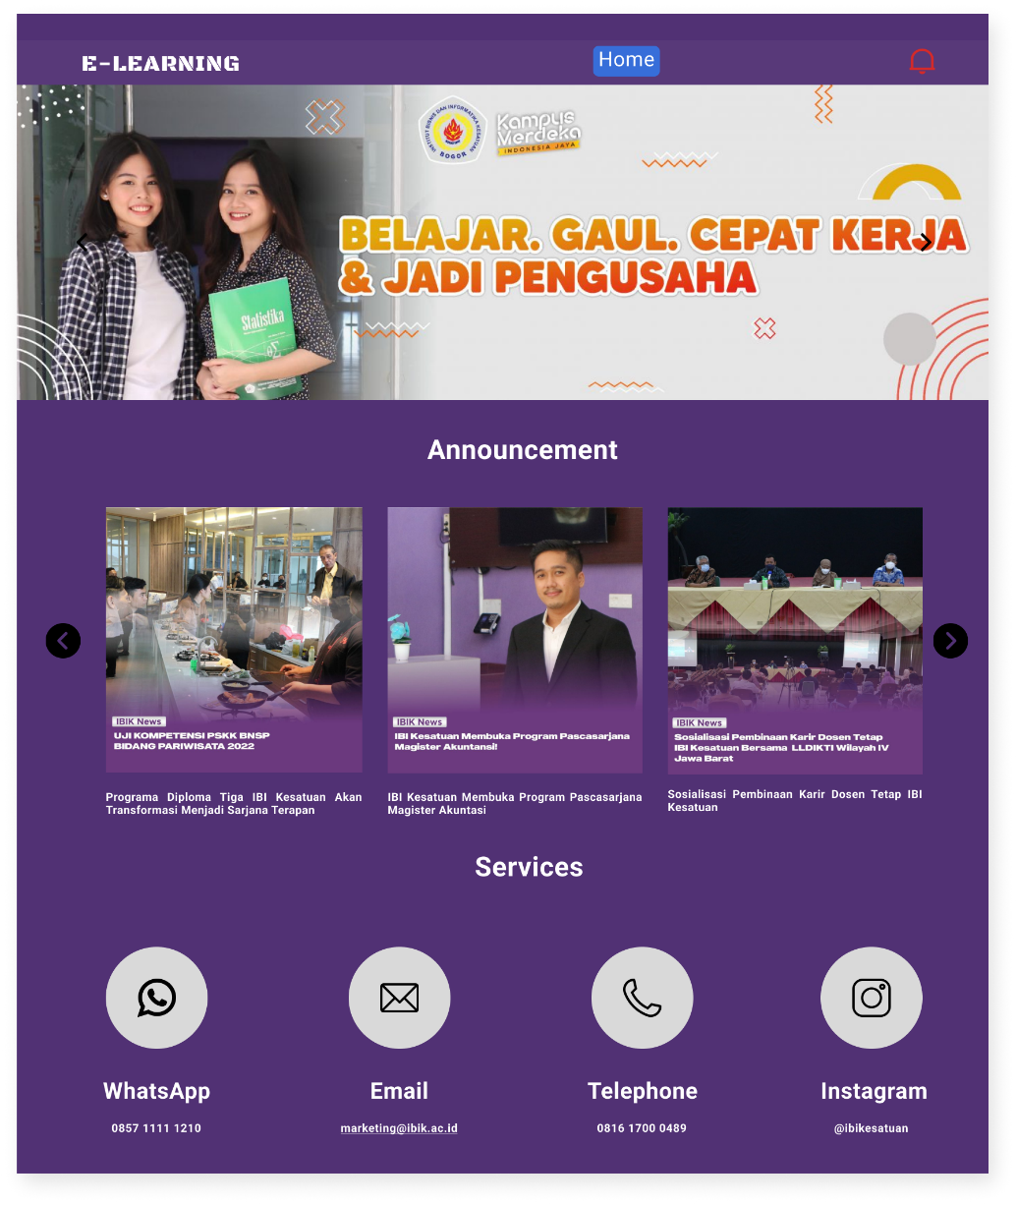

1. Tampilan Menu Announcement

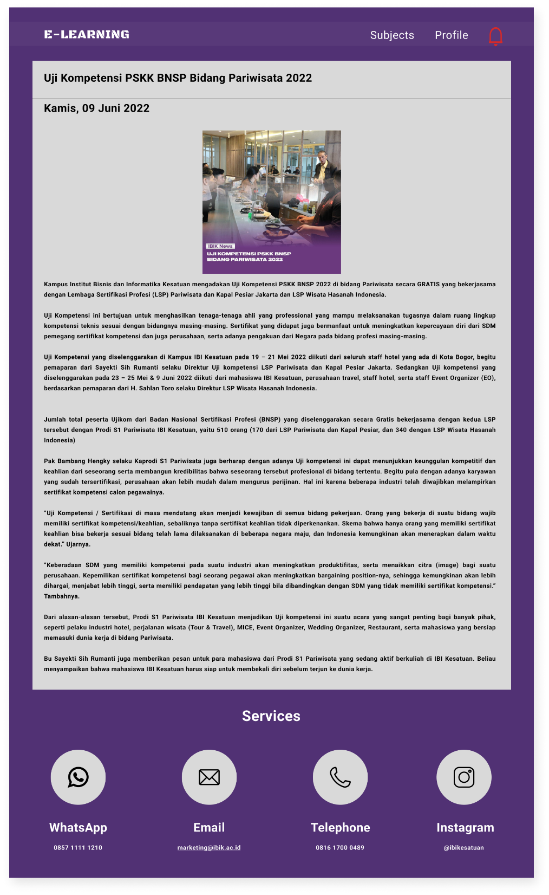

1. Tampilan Menu Subjects

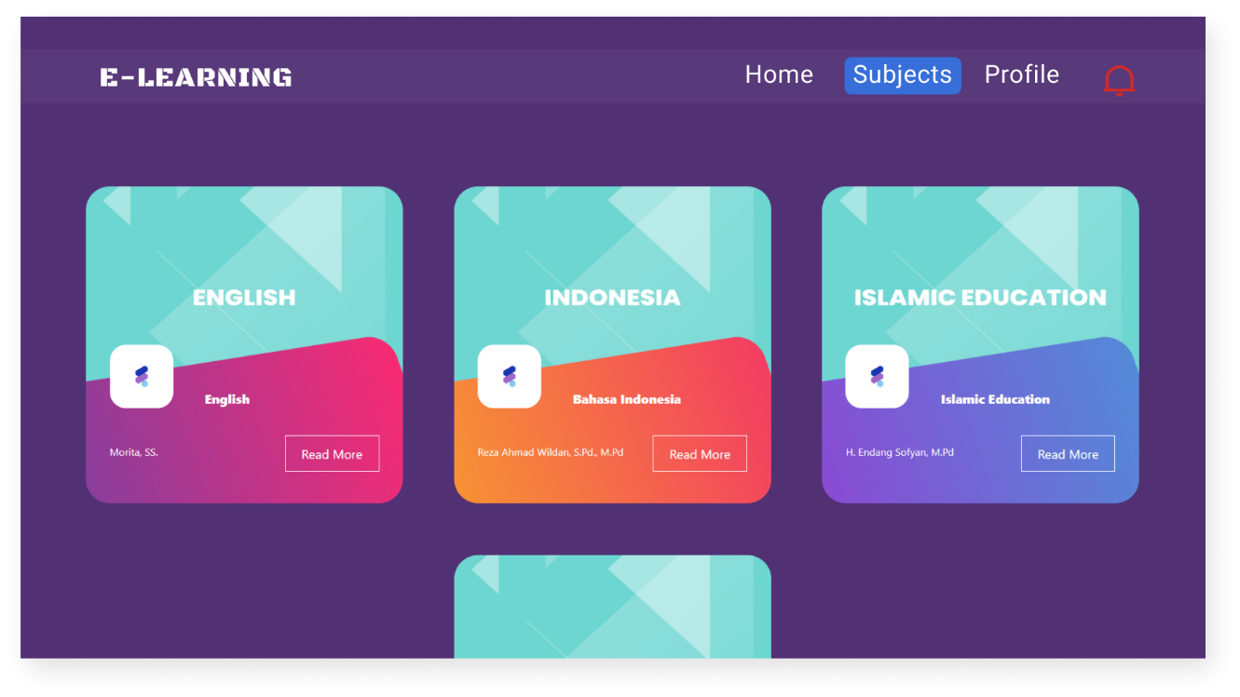

1. Tampilan Menu Profile

